ऑरेंज इकोनॉमी : महत्व एवं चुनौतियाँ
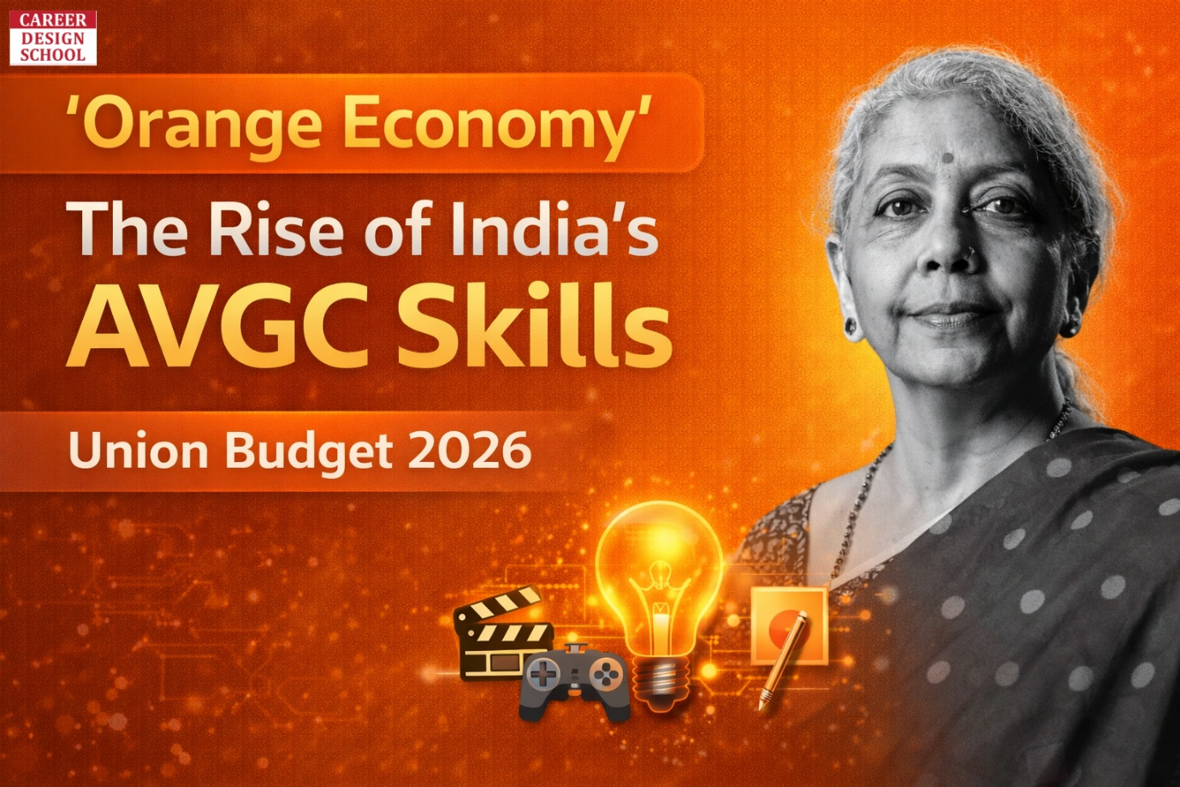परिभाषा: यह वह अर्थव्यवस्था है जहाँ विचारों, रचनात्मकता और संस्कृति को आर्थिक वस्तुओं व सेवाओं में बदला जाता है।
भारत की ऑरेंज इकोनॉमी (Orange Economy) रचनात्मकता, संस्कृति और बौद्धिक संपदा पर आधारित उद्योगों (फिल्म, गेमिंग, डिजाइन, संगीत) का समूह है। यह "क्रिएट इन इंडिया" (Create in India) पहल के तहत 2026-27 के बजट में विकास का नया इंजन है, जो देश के सकल मूल्य वर्धन (GVA) में लगभग 20% का योगदान और लाखों युवाओं को रोजगार प्रदान करती है। यह नवाचार, बौद्धिक संपदा अधिकारों की सुरक्षा, स्ट्रीमिंग सेवाओं जैसे डिजिटल प्लेटफॉर्म और बॉलीवुड, योग तथा भारतीय व्यंजन जैसे सांस्कृतिक निर्यात पर आधारित है, जो वैश्विक प्रभाव को बढ़ाते हैं।

भारत में ऑरेंज इकोनॉमी के मुख्य पहलू:
- क्षेत्र (Sectors): इसमें एनीमेशन, विजुअल इफेक्ट्स, गेमिंग, कॉमिक्स (AVGC), फिल्म, संगीत, डिजाइन, फैशन, वास्तुकला और डिजिटल कंटेंट क्रिएशन शामिल हैं।
- बजट 2026-27 फोकस: सरकार ने 15,000 से अधिक स्कूलों और 5,000 कॉलेजों में AVGC कंटेंट क्रिएटर लैब स्थापित करने की घोषणा की है।
आर्थिक योगदान और महत्व:
- जीडीपी (GVA) में हिस्सेदारी: यह भारत के कुल सकल मूल्य वर्धन (GVA) का लगभग 20% योगदान देता है।
- रोजगार सृजन: यह एक श्रम-गहन (labour-intensive) क्षेत्र है, जो विशेष रूप से युवाओं और डिजिटल क्रिएटर्स के लिए बड़े पैमाने पर रोजगार पैदा कर रहा है।
- निर्यात और राजस्व: 2023 में भारत का रचनात्मक निर्यात ₹94,677 करोड़ (US$ 11 बिलियन) से अधिक था। इसके 2030 तक तेजी से बढ़ने की उम्मीद है।
- वैश्विक केंद्र: भारत डिजिटल कंटेंट और गेमिंग के लिए एक उभरता हुआ वैश्विक केंद्र (Global Hub) बन रहा है। वैश्विक स्तर पर $2 ट्रिलियन मूल्य वाली यह अर्थव्यवस्था भारत की सॉफ्ट पावर और नवाचार अर्थव्यवस्था के लिए अत्यंत महत्वपूर्ण है।
- क्रिएटिव स्टार्टअप्स में भारत विश्व में तीसरे स्थान पर है।

ऑरेंज इकोनॉमी का महत्व
• विशाल रोजगार सृजनकर्ता: भारत में 30 मिलियन से अधिक लोगों को रोजगार (UNESCO), विशेषकर युवाओं और महिलाओं को।
• सांस्कृतिक निर्यात को बढ़ावा: भारतीय फिल्में 100+ देशों में प्रदर्शित होती हैं; RRR जैसी फिल्मों की वैश्विक सफलता भारत की सॉफ्ट पावर को बढ़ाती है।
• सतत विकास में योगदान: हस्तकरघा और हस्तशिल्प क्षेत्र पर्यावरण-अनुकूल तरीकों का उपयोग करते हैं, जो SDG 8 और SDG 12 के अनुरूप हैं।
• पर्यटन एवं शहरी पुनर्जीवन: जयपुर का UNESCO क्रिएटिव सिटी दर्जा शिल्प-आधारित पर्यटन और शहरी विकास को बढ़ावा देता है।
• हाशिए के समूहों को मंच: पॉडकास्ट और डिजिटल मीडिया पूर्वोत्तर भारत और छत्तीसगढ़ की जनजातीय समुदायों के रचनाकारों को सशक्त बनाते हैं।
• वैश्विक बाज़ार से जुड़ाव: भारत का एनीमेशन और VFX उद्योग ($2.3 बिलियन, 2023) वैश्विक स्टूडियो के लिए प्रमुख आउटसोर्सिंग हब बन चुका है।

भारत की ऑरेंज इकोनॉमी के समक्ष प्रमुख चुनौतियाँ
• डिजिटल असमानता: केवल 41% ग्रामीण उपयोगकर्ताओं के पास इंटरनेट है, जिससे ग्रामीण रचनाकारों की पहुंच सीमित रहती है।
• असंगठित कार्यबल की समस्या: 60% से अधिक क्रिएटिव कार्यकर्ता औपचारिक पहचान और सामाजिक सुरक्षा से वंचित हैं।
• कमजोर IPR प्रवर्तन: बौद्धिक संपदा प्रणाली की कमजोरी के कारण पायरेसी बढ़ती है।
• वित्त और बाजार की बाधाएँ: केवल 5 में से 1 क्रिएटिव उद्यमी को औपचारिक वित्त मिलता है।
• नीतिगत कमी: क्रिएटिव इकोनॉमी के लिए पर्याप्त डेटा और नीति का अभाव।

सरकार के प्रयास
- क्रिएटिव इकोनॉमी फंड: $1 बिलियन का फंड, जो फिल्म, संगीत, एनीमेशन और डिजिटल कंटेंट में निवेश करता है।
- नेशनल मिशन ऑन कल्चरल मैपिंग: भारत की सांस्कृतिक विरासत का मानचित्रण।
- नेशनल क्रिएटर्स अवॉर्ड: डिजिटल कंटेंट निर्माताओं को प्रोत्साहन।
- ऑल इंडिया इनिशिएटिव ऑन क्रिएटिव इकोनॉमी (AIICE): क्रिएटिव उद्योगों के सहयोग हेतु मंच।
- OTT प्लेटफॉर्म और निजी कंपनियों की भागीदारी: स्वदेशी कंटेंट के विकास को बढ़ावा।

वैश्विक प्रयास
- वर्ष 2021 को UN द्वारा क्रिएटिव इकोनॉमी का अंतर्राष्ट्रीय वर्ष घोषित किया गया।
- UNCTAD का क्रिएटिव इकोनॉमी प्रोग्राम समावेशी विकास को बढ़ावा देता है।
- UNESCO क्रिएटिव सिटीज नेटवर्क (2004) – जयपुर (शिल्प), चेन्नई (संगीत)।
- WIPO – बौद्धिक संपदा अधिकारों की वैश्विक सुरक्षा।

आगे की राह (Way Forward)
• समग्र नीति निर्माण: संस्कृति, वाणिज्य और MSME मंत्रालयों का एकीकृत दृष्टिकोण।
• IP जागरूकता और सुरक्षा: कॉपीराइट एवं पेटेंट प्रक्रियाओं को सरल बनाना।
• क्रिएटिव क्लस्टर एवं इनक्यूबेटर: शहरों और छोटे कस्बों में मीडिया व डिज़ाइन हब स्थापित करना।
• वित्त एवं बाजार पहुँच: क्रेडिट, मार्केटिंग सहायता और ई-कॉमर्स प्लेटफॉर्म उपलब्ध कराना।
• वैश्विक प्रसार: दूतावासों, सांस्कृतिक केंद्रों और व्यापार मेलों के माध्यम से निर्यात को बढ़ावा।

भारत की ऑरेंज इकोनॉमी “रोजगार और सॉफ्ट पावर का गुणक” है, जिसमें समावेशी और सतत विकास की अपार संभावनाएँ हैं। इन संभावनाओं को साकार करने के लिए डिजिटल समावेशन, मजबूत IPR व्यवस्था और प्रभावी नीतिगत ढाँचा आवश्यक है।
संदर्भ: Indian Express

Practice Question for UPSC Mains
प्रश्न: भारत की ऑरेंज इकोनॉमी एक सॉफ्ट पावर और प्रमुख आर्थिक चालक के रूप में उभर रही है। इसकी चुनौतियों का समालोचनात्मक विश्लेषण कीजिए तथा इसके पूर्ण संभावनाओं को प्राप्त करने हेतु एक रोडमैप प्रस्तुत कीजिए। (250 शब्द) (15 अंक)

Orange Economy : Significance & Challenges
Definition:
It is an economy where ideas, creativity, and culture are transformed into economic goods and services.
India’s Orange Economy refers to industries based on creativity, culture, and intellectual property (such as film, gaming, design, and music). Under the “Create in India” initiative, it has emerged as a new engine of growth in the 2026–27 Budget, contributing around 20% to the country’s Gross Value Added (GVA) and generating employment for millions of youth. It is driven by innovation, protection of intellectual property rights, digital platforms like streaming services, and cultural exports such as Bollywood, yoga, and Indian cuisine, which enhance India’s global influence.

Key Aspects of India’s Orange Economy
- Sectors: Animation, Visual Effects, Gaming, Comics (AVGC), film, music, design, fashion, architecture, and digital content creation.
- Budget 2026–27 Focus: Establishment of AVGC content creator labs in over 15,000 schools and 5,000 colleges.

Economic Contribution and Importance
- Share in GVA: Contributes around 20% to India’s total Gross Value Added.
- Employment Generation: A labour-intensive sector creating large-scale jobs, especially for youth and digital creators.
- Exports and Revenue: India’s creative exports exceeded ₹94,677 crore (US$11 billion) in 2023 and are expected to grow rapidly by 2030.
- Global Hub: India is emerging as a global hub for digital content and gaming. Globally valued at $2 trillion, this sector is crucial for India’s soft power and innovation economy.
- Creative Startups: India ranks third globally in creative startups.

Significance of Orange Economy
- Major Employment Generator: Employs over 30 million people (UNESCO), especially youth and women.
- Boost to Cultural Exports: Indian films are screened in 100+ countries; global success of movies like RRR enhances India’s soft power.
- Contribution to Sustainable Development: Handloom and handicrafts use eco-friendly practices aligned with SDG 8 and SDG 12.
- Tourism & Urban Regeneration: Jaipur’s UNESCO Creative City status promotes craft-based tourism and urban development.
- Platform for Marginalized Groups: Podcasts and digital media empower creators from Northeast India and tribal communities of Chhattisgarh.
- Global Market Integration: India’s animation and VFX industry ($2.3 billion in 2023) is a major outsourcing hub for global studios.

Major Challenges Facing India’s Orange Economy
- Digital Divide: Only about 41% of rural users have internet access, limiting outreach for rural creators.
- Unorganized Workforce: Over 60% of creative workers lack formal recognition and social security.
- Weak IPR Enforcement: Poor intellectual property protection leads to piracy.
- Financial & Market Constraints: Only 1 in 5 creative entrepreneurs gets access to formal finance.
- Policy Gaps: Lack of adequate data and comprehensive policy for the creative economy.

Government Initiatives
- Creative Economy Fund: $1 billion fund for investment in film, music, animation, and digital content.
- National Mission on Cultural Mapping: Documentation of India’s cultural heritage.
- National Creators Award: Encouragement for digital content creators.
- All India Initiative on Creative Economy (AIICE): Platform for collaboration in creative industries.
- OTT Platforms & Private Sector Participation: Promotion of indigenous content development.

Global Initiatives
- 2021 declared as International Year of Creative Economy by the UN.
- UNCTAD Creative Economy Programme: Promotes inclusive development.
- UNESCO Creative Cities Network (2004): Jaipur (crafts), Chennai (music).
- WIPO: Global protection of intellectual property rights.

Way Forward
- Integrated Policy Framework: Coordination among culture, commerce, and MSME ministries.
- IP Awareness & Protection: Simplify copyright and patent procedures.
- Creative Clusters & Incubators: Establish media and design hubs in cities and smaller towns.
- Finance & Market Access: Provide credit, marketing support, and e-commerce platforms.
- Global Outreach: Promote exports through embassies, cultural centers, and trade fairs.

Conclusion
India’s Orange Economy is a “multiplier of employment and soft power”, with immense potential for inclusive and sustainable growth. To fully realize this potential, digital inclusion, a strong IPR framework, and an effective policy ecosystem are essential.

Practice Question for UPSC Mains
Q. India’s Orange Economy is emerging as a soft power and a major economic driver. Critically analyze its challenges and suggest a roadmap to realize its full potential. (250 words, 15 marks)

